Глава XXXII Проектирование дорог в горной местности
§ XXXII.1. ОСОБЕННОСТИ ГОРНЫХ РАЙОНОВ

Горные районы занимают свыше 30% территории СССР. Большая часть площади ряда союзных республик (Армении, Таджикистана, Киргизии) покрыта горами. В горных районах в связи с невозможностью постройки развитой сети железных дорог и аэродромов основной объем перевозок осуществляется по автомобильным дорогам.
Однако проектирование и строительство дорог в горных районах связано с решением ряда сложных вопросов.
Горный рельеф характеризуется значительной разностью отметок на коротком протяжении, крутыми склонами гор, глубокими извилистыми долинами рек. Геологическое строение горной местности иногда резко изменяется на небольших участках. Горные склоны часто бывают неустойчивыми, строительство дороги может нарушить их равновесие, вызвать обвалы и обрушения, активизировать оползни и осыпи. При невозможности обхода участков с неблагоприятными условиями необходимо проводить специальные мероприятия для обеспечения устойчивости земляного полотна и безопасности движения.
Значительный объем земляных работ при постройке дорог в горных районах выполняют в скальных грунтах, широко прибегая к взрывным методам. Земляное полотно на крутых склонах на большом протяжении приходится строить с подпорными стенками.
Сильно расчлененный рельеф горных склонов вызывает необходимость постройки большого числа сооружений на пересечениях многочисленных водотоков и сухих лощин. В связи с большими продольными уклонами даже при малых водосборных бассейнах ливневые потоки несут с собой камни. Поэтому требуются специальные меры для защиты сооружений от размыва и разрушения. Трудность выполнения строительных работ на горных склонах, высокая их стоимость требуют рассмотрения ряда вариантов приложения трассы в целях нахождения наиболее оптимального решения. Специфические условия горной местности изменяют соотношение между затратами на отдельные виды работ при строительстве дорог (табл. ХХXII.1).
Природные условия в горах меняются на коротком протяжении причем резко проявляется влияние вертикальной зональности (изменения климатических условий по мере возвышения над уровнем моря) и влияние экспозиции склонов по отношению к странам света. На одной дороге в пределах сравнительно коротких участков природные условия могут различаться в значительной степени.I
Температура воздуха в горах понижается в среднем примерно на 0,5° на каждые 100 м по высоте. Холодный воздух стекает со склонов в замкнутые долины. В высокогорных районах происходят значительные суточные колебания температур.
С высотой уменьшается давление воздуха. Разность отметок соответствующая падению давления воздуха на 1 мм ртутного столба («барометрическая ступень»), составляет в зависимости от температуры воздуха и атмосферного давления от 10 до 17 м. Разреженность воздуха в высокогорных районах вызывает уменьшение мощности двигателей из-за неполного сгорания топлива.
Годовое количество осадков, выпадающих в горах, увеличивается по мере возвышения над уровнем моря в среднем на 40 – 60 мм на каждые 100 м высоты, достигая максимума в зоне интенсивного образования облаков. Летом в горах бывают интенсивные ливни, при которых выпадает до 15 – 20% годовых осадков.
Все перечисленные обстоятельства требуют внимательного учета при проектировании горных дорог.
В отличие от других типов местностей в горах выбор трассы определяется главным образом расположением горных хребтов и их отрогов, которые являются водоразделами бассейнов рек.



Переход дороги из одного бассейна в другой возможен только через понижения горных хребтов – седловины. Для дорог в горных местностях характерно проложение трассы вначале по долине горной реки, где бывают сосредоточены населенные пункты, вверх, к ее истокам, затем подъем по горным склонам к седловине и переход на перевальном участке в долину другой реки.
Проектирование дорог на каждом из этих участков имеет свои
характерные особенности.

§ ХХХП.2. УСТОЙЧИВОСТЬ ГОРНЫХ СКЛОНОВ
Горные склоны в нижней части, как правило, бывают покрыты продуктами выветривания горных пород. На крутых склонах скальные горные породы выходят на поверхность.
При строительстве горных дорог трассу обычно приходится прокладывать не непосредственно по прочным скальным породам, а по прикрывающим их глинистым или несцементированным продуктам выветривания этих пород. Это могут быть элювиальные отложения, оставшиеся на месте их образования, или делювиальные и аллювиальные отложения из перемещенных продуктов выветривания.
Степень развития процессов выветривания на горных склонах при изысканиях может быть приближенно оценена по покрывающей их растительности. Налеты мхов и лишайников характерны для распространения зоны выветривания на глубину 10 – 25 см.
Сплошной травяной покров появляется при мощности продуктов выветривания 1 – 1,5 м, развитие кустарников свидетельствует о распространении выветривания на глубину 1 – 2 м.
Осадочные породы, сложенные пластами, часто залегают в виде складок, обращенных выпуклостью вниз (синклинали) или вверх (антиклинали). Встречаются разные наклоны пластов от горизонтальных до почти вертикальных, разрывы пластов, сдвиги и сбросы. Пласты известняков или песчаников могут разделяться прослойками глины, при насыщении которой влагой возможны сдвиги – оползни вышележащих пластов.
Размеры поперечного профиля автомобильных дорог, как правило, малы по сравнению с толщинами пластов, слагающих горные склоны. Поэтому многообразные классификационные разновидности залегания пластов применительно к проложению дорог по склонам могут быть сведены к нескольким схематизированным типам (рис. ХХХП.1): а – горизонтальное залегание пластов; б – падение, пластов в сторону склона; в – падение пластов внутрь склона; г – прислонное залегание более молодых пород.

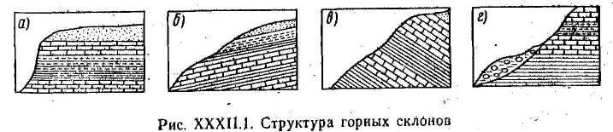

Наиболее неблагоприятным для проложения дороги и требующим внимательной оценки геологических условий является расположение поверхностей ослабления с наклоном в сторону откоса.
Степень воздействия природно-климатических факторов на горные склоны определяется их экспозицией по отношению к сторонам света и крутизной, от которых зависит количество получаемого тепла. Южные и юго-западные склоны хорошо прогреваются солнцем. Их выветривание происходит интенсивней. На них чаще образуются осыпи, происходят снежные обвалы и селевые выносы. Эти склоны быстрее освобождаются от снега и на них реже наблюдаются выходы грунтовых вод и возникают оползни.
На северных и северо-восточных склонах снег иногда сохраняется до начала лета.
Вопрос о выборе экспозиции должен решаться в каждом конкретном случае в зависимости от местных условий, в первую очередь от геологического строения склонов – их устойчивости после постройки дороги и возможной интенсивности развития процессов выветривания.
На пересечениях дорогой выходов коренных скальных пород устойчивость земляного полотна обычно обеспечивается, если только они не раздроблены тектоническими трещинами.
Наиболее опасны выемки в осадочных породах, имеющих падение пластов в сторону склонов. В них обычно имеются глинистые и сланцевые прослойки, которые при проникании воды теряют связность, что может приводить к смещению подрезанных пластов или к вываливанию глыб. При врезке полотна дороги в склон откос выемки прорезает напластования, изменяя напряженное состояние склона, сложившееся в течение его длительной геологической истории. У контуров врезок в горные породы аналогично отверстиям и вырезам в деталях машин возникает концентрация напряжений. Сплошность отдельных слоев нарушается, и устойчивость, ранее создавшаяся в результате их сопротивления разрыву или опирания, начинает обеспечиваться только сопротивлением сдвигу внутри слабых прослоек и по поверхности их контакта с подстилающими слоями. В некоторых случаях обнаженные слои, ранее прикрытые более устойчивыми породами, начинают быстро выветриваться.
Изверженные породы более прочны и могут быть устойчивы в откосах при любом направлении напластований. Однако, поскольку в поверхностных слоях они всегда в той или иной степени трещиноваты в результате выветривания и тектонических процессов, необходимо считаться с возможностью потери устойчивости отдельных массивов, выделенных трещинами. Активизации и развитию процессов выветривания способствует производство скальных работ взрывным способом с применением сосредоточенных зарядов большой мощности. Их действие не ограничивается видимой зоной разрушения, массив коренных пород оказывается пронизанным сеткой трещин на большую глубину. В результате откосы выемок в прочных скальных породах начинают подвергаться интенсивному выветриванию. Поэтому заложения откосов, предусмотренные техническими условиями, необходимо при изысканиях уточнять в соответствии с расположением напластований на склоне, по которому прокладывается дорога.

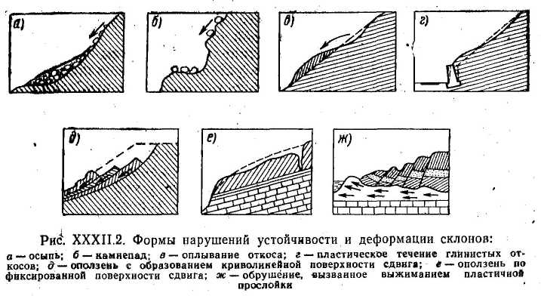
Многочисленные встречающиеся на практике деформации склонов могут быть сведены к ряду наиболее типичных случаев. Применительно к схеме, предложенной проф. Н. Н. Масловым, можно выделить следующие основные формы нарушения устойчивости склонов и откосов (рис. XXXII.2):
осыпание с крутых склонов продуктов выветривания, образующихся в результате переменных воздействий климатических факторов (нагревания – охлаждения, проникания воды в трещины, замерзания, увлажнения – высыхания);
обвалы и выпадение отдельных камней и обломков с крутых обрывистых участков в скальных породах с сильной трещиноватостью (камнепады);
сплыв сравнительно тонких поверхностных слоев грунтовых склонов в результате переувлажнения осадками (сели);
пластическое оползание глинистых склонов, происходящее со, скоростью нескольких сантиметров в год. Проявляется, в частности, в неожиданных разрушениях подпорных стенок после нескольких десятилетий работы. При загружении таких склонов, подрезании их выемками или нарушении поверхностного водоотвода скорость деформации увеличивается, а пластические сдвиги могут перейти, в обрушение;
обрушение части однородной грунтовой толщи при чрезмерной крутизне откоса, происходящее со срезом по образующейся поверхности скольжения и некоторым поворотам смещенной части вокруг горизонтальной оси;
смещение части грунта по подстилающим поверхностям в результате потери сцепления в зоне контакта. Причиной этого может быть переувлажнение подстилающего слоя при его наклонной поверхности, боковые давления масс грунта, гидродинамическое давление просачивающейся грунтовой воды;
обрушение с образованием вертикальной трещины и боковым смещением отделившегося блока в результате выжимания подстилающих грунтов с малой несущей способностью (размягченных глин или плывучих песков), переувлажнения просадочных лёссов, таяния прослоек льда в вечномерзлых грунтах.
Приведенные примеры охватывают все возможные случаи нарушения склонов в чистом виде. В природе обычно каждая деформация оказывается проявлением нескольких форм. Это значительно усложняет разработку мероприятий по обеспечению устойчивости склонов, требуя внимательного изучения местных условий.

§ ХХХII.3. ПРОЛОЖЕНИЕ ДОРОГ ПО ДОЛИНАМ ГОРНЫХ РЕК
При всех различиях горных хребтов, вызываемых особенностями их геологического строения, с точки зрения принципов трассирования дорог можно выделить четыре типа горного рельефа: предгорья, горные долины, горные склоны, водораздельные седловины или плато.
Для каждого из них характерны свои приемы трассирования. Дороги в предгорьях не отличаются в этом отношении от дорог в холмистой местности.
Трассирование дорог по долинам горных рек связано с тем, что уклоны горных рек обычно меньше продольных уклонов, допускаемых на горных дорогах. Лишь в верховьях водотоков при переходе дороги из долины на перевальный участок продольные уклоны могут превысить максимально допустимые.
Большие скорости течения горных рек вызывают значительные размывы дна и склонов долин. Горные реки обычно имеют блуждающие русла, поэтому при приложении дорог по их берегам часто требуются укрепительные работы.
Направление трассы дороги при долинном ходе в плане определяется извилистостью склонов речной долины, впадающими в нее водотоками, неустойчивыми участками склонов, наличием скальных выступов («прижимов»), которые приходится огибать, прорезать глубокими выемками, короткими тоннелями или переносить дорогу на другой берег реки (рис. ХХХII.3). В связи с ограниченной возможностью смещения трассы долинные ходы относят к категории «стесненных», или «вынужденных в плане».
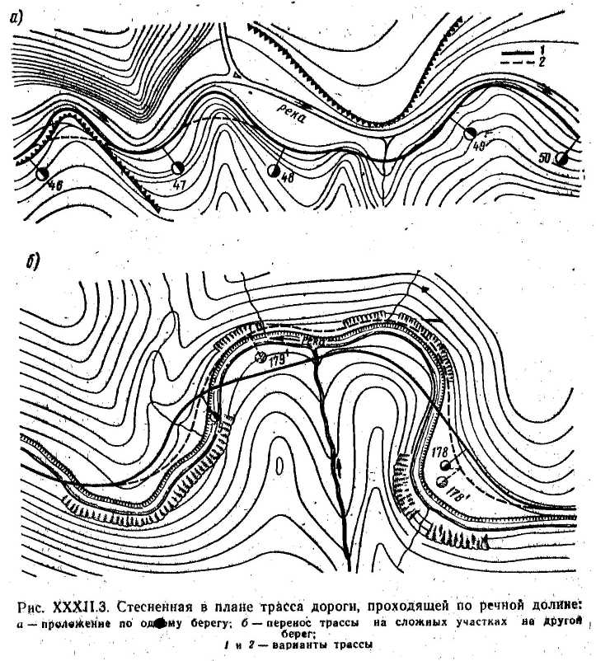

Для дорог, проходящих по речным долинам, характерно большое число кривых малых радиусов в плане, мостов на боковых притоках, пересекаемых вблизи их устья в зоне отложения конусов выноса, косогорных участков, которые в отдельных местах могут быть недостаточно устойчивыми. При строительстве дороги по речной долине приходится выполнять большие объемы земляных работ, устраивать подпорные и укрепительные стенки и, наконец, строить специальные сооружения для предохранения от возможных снежных заносов и обвалов.
Необходимо учитывать гидрологические особенности горных рек: большие скорости течения (в межень 1,5 – 4 м/с, в паводки до 10 м/с), большие колебания расходов (от 10 – 50 в межень до 250 – 900 м³/с при паводке), редкие изменения глубины (от 0,5 – 1,5 м в межень и быстрый и высокий подъем уровня на 3 – 6 м в паводки).
Дорогу, проходящую вдоль долины, всегда желательно располагать выше максимального горизонта воды в реке на таком расстоянии, чтобы исключить возможность подмыва земляного полотна. В узких, стесненных долинах с очень крутыми скальными склонами, земляное полотно иногда приходится размещать очень близко к водотоку. Речной откос земляного полотна в таких случаях подвергается опасности подмыва и его приходится очень надежно укреплять. В ряде случаев возможны спрямления русла реки (рис. XXXII.4).
В практике железнодорожного и дорожного строительства предложено много способов укрепления земляного полотна:
устройство берегоукрепительных подпорных стенок, возводимых на прочных подстилающих породах;
каменная или бетонная облицовка откосов, упирающаяся в заглубленный фундамент (зуб), препятствующий подмыву;
применение скользящих вниз по откосу бетонных блоков или плит, оседающих по мере подмыва; укладка на откосах фигурных, бетонных элементов (тетраподов, тетраэдров и др), сцепляющихся друг с другом и опускающихся при подмыве;
применение бетонных тюфяков из связанных друг с другом блоков, опускающихся при подмыве, Для снижения скорости продольного течения воды вдоль дороги устраивают разного рода шпоры из бетона. Следует учитывать, что отжимая течение, шпоры могут активизировать подмыв противоположного берега.
При выборе положения трассы должны быть изучены геологическое строение склонов долины, режимы пересекаемых водотоков и возможность снежных обвалов. При значительной крутизне склонов в неблагоприятных геологических условиях для обхода участков оползней или осыпей либо лощин с опасными селевыми выносами трассу переносят с одной стороны долины на другую. Для плавности трассы реку часто пересекают под углом с устройством косых мостов на цилиндрических столбчатых опорах.

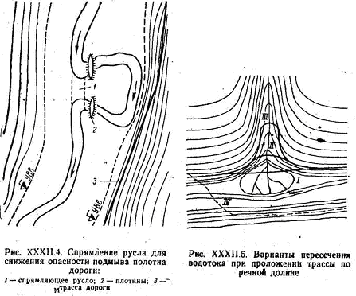

Чтобы уменьшить объем земляных работ, в особенности скальных, трассу прокладывают по наиболее пологой части склонов, следуя за основными изгибами долины.
На пересечениях водотоков, впадающих в реку, вдоль которой прокладывается дороги, возможны следующие варианты трассирования (рис. XXXII.5):
пересечение водотока вблизи от места его впадения в реку, по конусу выноса (линия I на рис. XXXII.5). Этот вариант неудобен тем, что в пределах конуса выноса обычно водоток разбивается на несколько блуждающих русел, периодически меняющих свое положение. Если существующие в период изысканий русла перекрыть мостами, через некоторое время отверстия у одних мостов начинают забиваться наносами, а у других возникнут размывы, которые могут привести к разрушению земляного полотна. Направляющие и защитные дамбы даже с капитальными укреплениями оказываются малоэффективными при воздействии потока, протекающего с большими скоростями. Поэтому на пересечениях конусов выноса устраивают многопролетные мосты с опорами глубокого заложения, не боящимися подмыва, допуская, что часть пролетов будет закрыта наносами;
пересечение несколько выше конуса выноса в пределах транзитной зоны впадающего водотока, где уклон его велик и отложения наносов не происходит (линия II). Несмотря на удлинение трассы и необходимость строительства большого моста, который целесообразно располагать на кривой, при этом решении удается получить трассу с достаточно большими радиусами кривых, удобную для движения автомобилей;
глубокий заход в боковую долину в целях уменьшения величины искусственного сооружения и сокращения объемов земляных работ на подходах (линия III). Однако в этом случае снижение объема земляных работ достигается ценой значительного ухудшения условий движения автомобилей из-за увеличения пути пробега и кривых малых радиусов при въезде на мост, расположенный в узкой долине; перенос трассы на другой берег долины (линия IV). Такое решение связанное с необходимостью постройки двух мостов, оправдывается только при интенсивных селевых выносах на пересекаемой реке и неустойчивых склонах ее долины.
Наилучшее решение в каждом конкретном случае может быть найдено только на основе технико-экономического сопоставления вариантов.
При трассировании по склонам речной долины во всех характерных местах изменения крутизны косогора ив плюсовых переломных точках трассы снимают поперечные профили, на которых впоследствии вычерчивают поперечники земляного полотна для уточнений положения проектной линии и определения объемов земляных работ.
Поперечные профили на горных склонах обычно снимают ватерпасовкой. На обрывистых скальных склонах, где ватерпас применять невозможно, съёмку ведут с помощью теодолита засечками характерных точек склона местности. При этом, однако, нельзя получить подробную характеристику склона. Более успешно съемку поперечных профилей можно выполнить при помощи фототеодолитной наземной стереоскопической съемки.
При съемках крутых горных склонов и большой разности высот метод фототеодолитных съемок имеет преимущество перед тахеометрическими съемками, давая возможность в процессе последующего проектирования подробно анализировать местные условия, рассматривая стереоскопическую модель местности, а также получить на плане в горизонталях дополнительные, ранее пропущенные или почему-либо понадобившиеся точки.

